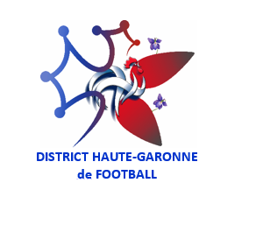
Fiche d’Organisation football d’Animation
Saison 2020-2021
FICHE de renseignement CLUB
CLUB
Numéro d’Affiliation | Identification
541365 | RACING CLUB DE MURET

RESPONSABLE | NOM | PRÉNOM | TELEPHONE | EMAIL | CRENEAUX ENTRAINEMENTS
ÉCOLE DE FOOT | BENAMAR | BENIOUS | 0681156275 | rc.muret@orange.fr
CATÉGORIE U13 | BENAMAR | SAMIR | 0618770731 | rc.muret@orange.fr | Mercr/Vend  18H00-19H30
CATÉGORIE U12 | BENAMAR | BENIOUS | 0681156275 | rc.muret@orange.fr | Mercr/Vend  18H00-19H30
CATÉGORIE U11 | BENAMAR | AZZIZ | 0637903933 | rc.muret@orange.fr | Mard/Vend  18H00-19H30
CATÉGORIE U10 | TURPIN | SEBASTIEN | 0665988782 | rc.muret@orange.fr | Mard/Vend  18H00-19H30
CATÉGORIE U9 | BELAIZI | MOHAMED | 0675514755 | rc.muret@orange.fr | Mercredi  18H00-19h15
CATÉGORIE U8 | SAHI | TOUFEK | 0660033114 | rc.muret@orange.fr | Mercredi  16H30-17h30
CATÉGORIE U7 | MIHOUBI | DEHMEN | 0699651677 | rc.muret@orange.fr | Mercredi  16H30-17h30
CATÉGORIE U6 | MANSOURI | SAID | 0781119370 | rc.muret@orange.fr | Mardi :  18H00-19H00
REFERENT COVID | BENAMAR | JIMMY | 0665303476 | rc.muret@orange.fr

